*О.В. Амелина, учитель истории*

*МБОУ «Шуруповская основная общеобразовательная школа»*

*Фроловского муниципального района Волгоградской области*

«ЭОР НП (ЭЛЕКТРОННЫЕ ОБРАЗОВАТЕЛЬНЫЕ РЕСУРСЫ НОВОГО ПОКОЛЕНИЯ) КАК СПОСОБ ПОВЫШЕНИЯ ЭФФЕКТИВНОСТИ

ПРОЦЕССА ОБУЧЕНИЯ НА УРОКАХ ИСТОРИИ, РЕАЛИЗАЦИЯ ДЕЯТЕЛЬНОСТНОГО МЕТОДА ОБУЧЕНИЯ »

**Пояснительная записка**

*«Всеми возможными способами*

*нужно воспламенять в детях горячее*

*стремление к знанию и учению»*

Я.А. Коменский

**Актуальность темы**

Меня всегда волновала проблема, как сделать так, чтобы всем было интересно на уроке, чтобы все были вовлечены в учебный процесс. Ведь большинство подростков воспринимает материал не столько по принципу «трудно» или «легко», а сколько – «интересно» или «неинтересно». Размышляя над этим, изучая и осваивая современные образовательные технологии для реализации компетентностного подхода при изучении истории, я открыла для себя замечательный сайт <http://fcior.edu.ru>, на котором представлено огромное количество информационно-образовательных ресурсов и постепенно я стала использовать их на своих уроках. В настоящее время актуальны вопросы применения в педагогической деятельности электронных образовательных ресурсов (ЭОР).

Использование электронных образовательных ресурсов (ЭОР) в учебном процессе — это попытка предложить один из путей, позволяющих интенсифицировать учебный процесс, оптимизировать его, поднять интерес учащихся к изучению предмета, реализовать идеи развивающего обучения, повысить темп урока, увеличить объём самостоятельной работы. Системное применение в учебном году данных электронных ресурсов поможет сделать учебный процесс наиболее эффективным. Но здесь важно не «переборщить», т.е. не перепоручать компьютеру весь урок, а уметь выстраивать урок с использованием и других методических приёмов, ведь, ни один компьютер не заменит живого слова учителя.

Использование ЭОР в наших школах позволяют реализовать в учебном процессе большую часть возможностей современных технологий. Ведущая идея: **использование электронных образовательных ресурсов позволит создать условия для успешного решения задачи оптимизации процесса обучения.**

Во-первых, для учителя использование электронных ресурсов значительно облегчает и сокращает время подготовки к уроку. Электронные образовательные ресурсы разной направленности помогают расширить диапазон вариативности на уроках истории. Дают возможность обучения учеников, по своей индивидуальной программе, «дороге» развития. Благодаря ЭОР современные дети получают все доступные средства информации и в свободное пользование в сети Интернет и именно учитель поможет им сориентироваться и в этом пространстве знаний. ЭОР делают урок интересней и обеспечивают деятельностный характер урока, повышают мотивацию, расширяют кругозор учащихся. Используя инновационный потенциал ЭОР на уроке истории, учитель обеспечит все компоненты образовательного процесса: информации; практические занятия; аттестация (контроль учебных достижений). Решается проблема дисциплины на уроках: ученики либо работают самостоятельно, либо участвуют в общей дискуссии, интересной для всех, поскольку каждый к ней подготовлен. Вырастает авторитет учителя и в классе, и среди коллег: компьютерные технологии – это «круто» и престижно. Действительно, пожалуй, главное заключается в том, что с подготовленным учеником гораздо интереснее и эффективнее работать.

Во-вторых, для ученика, предоставляются новые возможности для усвоения материала, его проверки, что развивает творческое, алгоритмическое мышление, формирует навыки самостоятельности, трудолюбия, ответственности. Электронные образовательные ресурсы позволяют выполнить дома значительно более полноценные практические занятия – от виртуального посещения музея до практического задания, и тут же провести аттестацию собственных знаний, умений, навыков. Домашнее задание становится полноценным, трёхмерным, оно отличается от традиционного тем, что заучивание текста заменяется личностно-значимой деятельностью с высокой мотивацией. Действительно современный ученик сможет выбрать свою индивидуальную образовательную траекторию благодаря интерактивности ЭОР и изменит учебную среду при изучении предмета истории и подготовке к итоговой аттестации. Рациональное использование ЭОР – это средство повышения мотивации к обучению и повышению качества знаний по предмету, особенно в младших и средних классах. Моделирование урока с использованием информационно-образовательных ресурсов (интерактивных таблиц, карт, схем, компьютерного тестирования и т.п.) повысит интерес школьников к уроку, что, несомненно, поможет активизировать как интеллектуальную, так и творческую деятельность ребят. Использование ЭОР дает принципиально новые возможности для повышения эффективности учебного процесса.

На своих уроках истории  электронные образовательные ресурсы (ЭОР) я использую в течение последних 2-х лет и могу оценить положительные и отрицательные стороны применения ЭОР. В современных образовательных стандартах и нормативах указывается возможность и необходимость использования электронных образовательных ресурсов в учебном процессе вместе (или вместо) печатных.

*Инновационная основа* данного опыта заключается в изменении подходов к содержанию, формам, методам обучения, в стремлении реализовать модель обучения, влияющую на изменение форм организации деятельности учителя и учащихся.

*Целью моего педагогического опыта является:*

* конструирование моделей использования ЭОР НП в учебном процессе;
* изучение роли ЭОР НП в создании условий в учебном процессе для реализации инновационных технологий обучения, прежде всего, таких как проектное обучение, дистанционное обучение, кейс-технологии и др.
* Реализация различных типов уроков с использованием ЭОР НП

В соответствие с целью я решаю определенные *задачи:*

* изучение типов ЭОР, степень их интерактивности, изучение методики применения ЭОР на различных этапах уроков;
* изучение передового педагогического опыта по использованию современных технологий развивающего обучения в рамках классно-урочной системы;
* внедрение в педагогический процесс наиболее эффективных технологий, позволяющих сформировать ведущие компетентности учащихся;
* ориентация образовательного процесса на создание индивидуальных траекторий изучения образовательных программ, развитие личностного потенциала учащихся через организацию индивидуальных, творческих и учебно-исследовательских умений для адаптации к дальнейшему профессиональному образованию;
* повышение эффективности учебного процесса и, как следствие, повышение качества обучения по предмету;
* подготовка участников образовательного процесса к жизни в условиях информационного общества, развитие социальной компетенции учащихся.

**Методы исследования, реализации цели и задач**

Методы исследования – анализ педагогической литературы по проблеме ЭОР, анализ результатов Всероссийского конкурса научно-исследовательских работ в области технологий электронного обучения в образовательном процессе.

***Теоритическая база опыта***.

К настоящему времени накоплен немалый опыт в построении отдельных компонентов, комплексов ЭОР по предметам, по темам, по урокам. Методика использования программных продуктов и медиаресурсов учителем на отдельных уроках определяется теми конкретными педагогическими задачами, которые он ставит и пытается решить в рамках различных типов уроков истории.

С образовательной точки зрения ЭОР нового поколения обладают следующими инновационными возможностями:

• *обеспечение всех компонентов образовательной деятельности с*

*учётом индивидуальных предпочтений.*

Действительно, электронные учебные модули (ОMS) позволяют получить теоретические знания, провести практические занятия и оценить учебные достижения. При этом обеспечивается личностно ориентированный характер образовательной деятельности, т.е. возможна компоновка авторского курса преподавателя и индивидуальной образовательной траектории учащегося. Для сравнения стоит заметить, что книга обеспечивает только получение информации и учебники, как правило, у всех одинаковые.

• *Реализация активно-деятельностных форм обучения.*

Благодаря высокой интерактивности и мультимедийности контента мы способны совершить виртуальное путешествие, провести эксперимент, рассмотреть объёмные объекты со всех сторон, изменить ход процесса, опробовать и сделать по-своему и т.д. Сравнение этих возможностей с выуживанием знаний из длинного текстового описания даёт основательные надежды на повышение эффективности и качества образования.

• *Расширение функционала и повышение эффективности самостоятельной учебной работы.*

ЭОР нового поколения позволяют вне учебной аудитории реализовать такие виды деятельности, которые раньше были возможны только в образовательном учреждении: лабораторный эксперимент; практикум по специальности; контроль знаний, умений; аттестацию компетентности на моделях профессиональных ситуаций и др. При этом крайне важно, что эффективность учебной работы много выше традиционного уровня благодаря представлению учебных материалов в интерактивных аудиовизуальных форматах, обеспечивающих активно-деятельностные формы обучения, и использованию вариативов, реализующих индивидуальные предпочтения.

***К основным инновационным качествам ЭОР относятся:***

Обеспечение всех компонентов образовательного процесса:

· получение информации;

· практические занятия;

· аттестация (контроль учебных достижений).

Открытая образовательная модульная мультимедиа система по каждому учебному предмету состоит из автономных ***электронных учебных модулей (ЭУМ).*** Каждому тематическому элементу предмета соответствует три типа ЭУМ:

**И** - тип– модуль получения информации,

**П** - тип – модуль практических занятий,

**К** - тип – модуль контроля усвоения, при этом модулей каждого типа может быть несколько. Учителю даётся возможность выбора модулей с учётом уровня подготовки учащихся, особенностями восприятия материала.

Уровень активности учащихся при работе с электронным образовательным ресурсом служит одним из важнейших показателей качества ЭОР. Центральным хранилищем электронных образовательных ресурсов нового поколения является Федеральный центр информационно-образовательных ресурсов (ФЦИОР): <http://fcior.edu.ru>, <http://schoolcollection.edu.ru>. В настоящее время эта коллекция содержится огромное количество цифровых образовательных ресурсов. Это хранилище цифровой информации, которую учитель может применить по своему усмотрению в разных классах, по различным методикам, к урокам разнообразных типов.

***Педагогическая система опыта и его своеобразие.***

Можно использовать ЭОР при объяснении нового материала, иллюстрируя изложение рисунками, простыми и анимированными схемами, анимационными видеофильмами и др. На дополнительных занятиях со слабоуспевающими, часто болеющими детьми целесообразно использовать ЭОР и для изложения темы и для

закрепления и проверки знаний, ведь с некоторыми ресурсами ученики могут работать самостоятельно, изучая, повторяя, закрепляя (столько и в таком темпе, режиме, какой требуется именно для этого, конкретного ученика).

Например, при изучении темы «Зарождение демократии в Афинах» (5 кл.) на этапе актуализации знаний учащиеся выполняют практический модуль «Древнейшая Греция». Модуль позволяет закрепить осмысление темы «Древнейшая Греция». Работа подобного рода вызывает у учащихся особенный интерес, так как эти задания можно выполнять на интерактивной доске Smart Board, самостоятельно «перетаскивая» объекты, в данном случае, на карте, при выполнении интерактивного тестирования можно видеть результаты своей работы. Электронные образовательные продукты не занимают большую часть урока, а наоборот, позволяют сэкономить время на различных этапах, например, во время устного опроса всегда можно проверить свой ответ запустив, сконструированную модель.

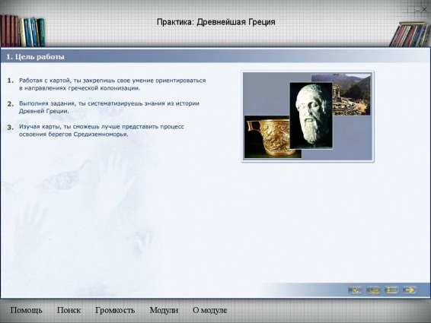 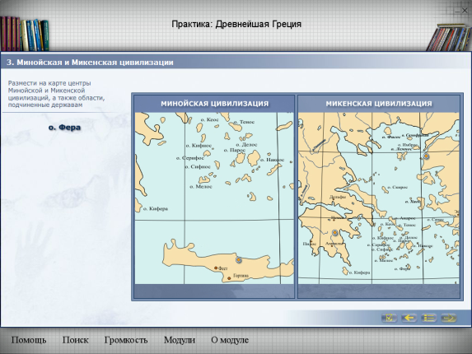

Рис.1 Рис.2

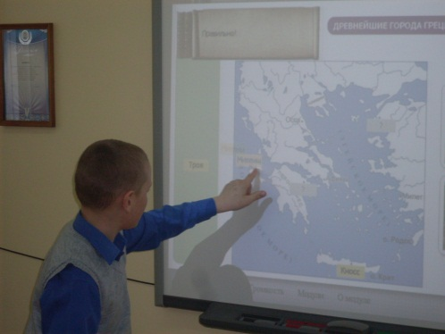 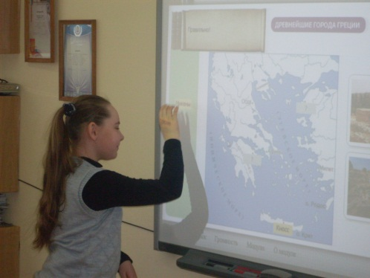 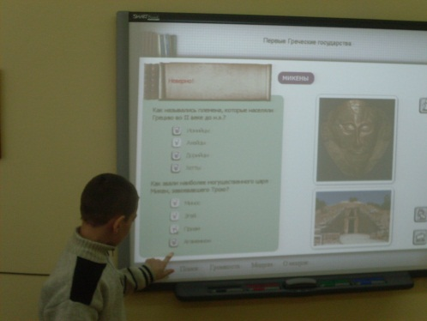

Фото 1. Фото 2. Фото 3.

ИНТЕРАКТИВ дает возможность воздействия и получения ответных реакций. МУЛЬТИМЕДИА обеспечивает реалистичное представление объектов и процессов. МОДЕЛИНГ имитационное моделирование с аудиовизуальным отражением сущности, вида, качества объектов и процессов; возможность дать адекватное представление фрагмента реального или воображаемого мира. КОММУНИКАТИВНОСТЬ возможность непосредственного общения, оперативность представления информации, обмен, взаимодействие и контроль. ПРОИЗВОДИТЕЛЬНОСТЬ пользователя происходит благодаря автоматизации операций поиска информации, повышаются творческий компонент и эффективность учебной деятельности.

При работе с сильными детьми можно использовать ЭОР, давая им более сложные, творческие задания. Количество, частота и длительность различных видов ЭОР в учебном процессе определяется возрастом учащихся, характером учебного предмета и необходимостью их использования в познавательной деятельности учащихся.

Например, на семинаре «Монголо – татарское нашествие на Русь. Куликовская битва 1380 г.» компьютерные технологии позволили учащимся выполнить проблемное задание «Образование державы Чингисхана. Завоевательная внешняя политика монголо-татар». С помощью анимации учащиеся рассказывали о ходе сражения на реке Калке.



Рис. 3 Рис.4

На этапе изучения нового материала при изучении темы «Московское княжество и его соседи в конце XIV-середине XV вв.» (6 класс) демонстрирую схему и ставлю перед классом задачу: внимательно заслушать диктора и записать последовательность княжения московских князей.

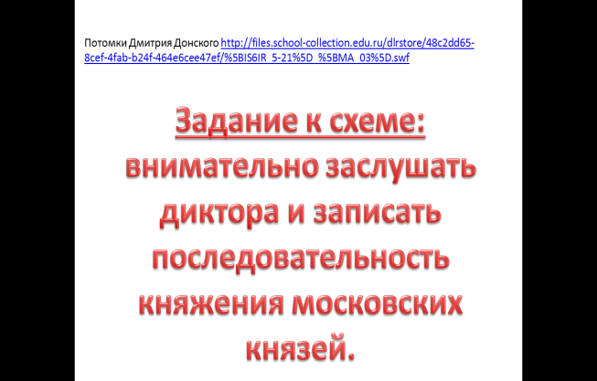 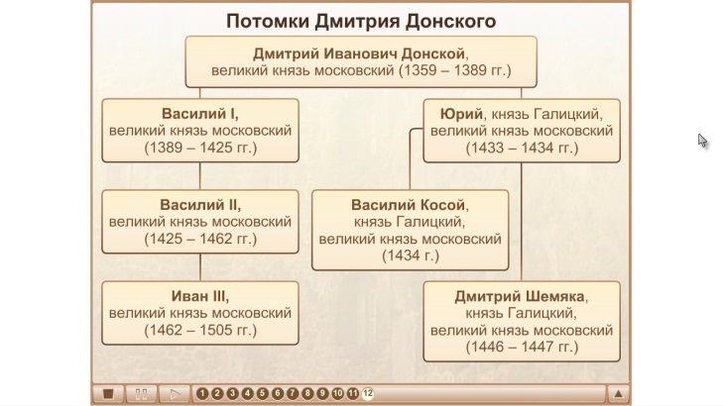

Рис.5 Рис.6

При изучении темы «Борьба Руси с западными завоевателями» (6 кл.) на этапе закрепления знаний предлагаю учащимся: <http://fcior.edu.ru/card/1098/borba-s-krestonosnoy-agressiey.html> «Закрепим знания о битве» (Заполнение карточки.) Задание для работы по группам: восстановить деформированный текст (1-я группа учащихся); <http://fcior.edu.ru/card/1098/borba-s-krestonosnoy-agressiey.html>

(сцена-3) - 2-ой группе учащихся задание на карточках (Поместите таблички на места).

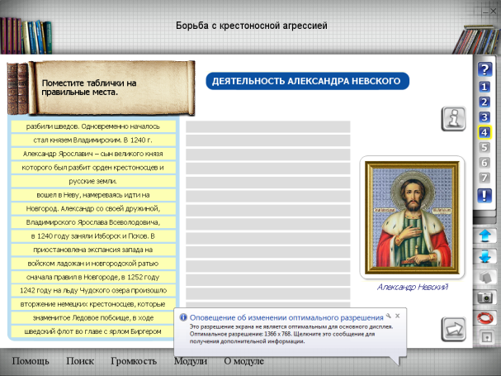 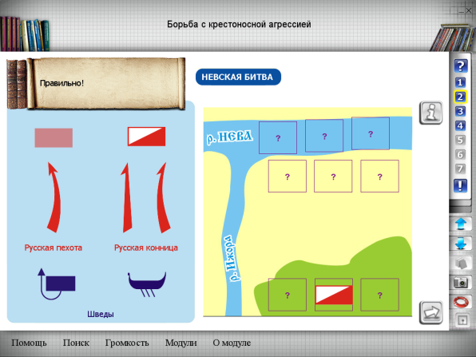

Рис.7 Рис.8

Таким образом, использование ЭОР приводит к изменению в содержании образования, технологии обучения и отношениях между участниками образовательного процесса.

Применение ЭОР в моей практике преподавания истории способствуют повышению интеллектуальной активности учащихся, следовательно, и эффективности урока. Даже самые пассивные учащиеся включаются в активную деятельность с огромным желанием, у них наблюдается развитие навыков оригинального мышления, творческого подхода к решаемым проблемам.

**Результаты работы, основные выводы**

**Каков же результат использования ЭОР?**

· увеличение познавательной активности учащихся, самостоятельного поиска информации из цифровых источников;

· накопление интерактивных форм контроля за знаниями учащихся;

· сформировалась коллекция работ учащихся и учителя (презентации, видеофильмы, тесты);

· увеличилось качество обученности по истории на 6%.

Применение ЭОР на своих уроках значительно облегчает и сокращает мое время подготовки к уроку и увеличивает время общения с учениками. Кроме того, сами уроки стали более интересными, информационно-насыщенными и результативными.

Использование наглядных моделей, интерактивной анимации помогает проще и доходчивее объяснить суть сложных явлений, продемонстрировать «виртуальный» процесс погружения в историю.

При изучении истории использование компьютерных технологий эффективно на уроках изучения нового материала (презентации для лекций-информационный модуль (OMS), при обработке умений и навыков (обучающее тестирование), а также во время проведения практикума. Применение слайд- и видеофильмов во время лекций обеспечивает динамичность, наглядность, более высокий уровень и объем информации по сравнению с традиционными методами.

Применение ЭОР НП позволяет создать гибкую и эффективную структуру образовательной среды.

Таким образом, применение ЭОР способствуют повышению не только мотивации к истории, но и качества обученности. И происходит это в атмосфере доброжелательности и взаимной поддержки, что позволяет учащимся не только получать новые знания, но и развивать свои коммуникативные умения: умение выслушивать мнение другого, оценивать разные точки зрения, участвовать в дискуссии. Значительны и воспитательные возможности использования ЭОР. Они способствуют установлению эмоциональных контактов, между учащимися, приучают работать как в команде, так и одному, снимают нервную нагрузку школьников, помогая испытывать чувство защищенности и взаимопонимания. По сравнению с традиционным обучением, использование ЭОР меняет характер взаимодействия учителя и учеников. Активность учителя уступает место активности учащихся, а задачей учителя становится создания условий для инициативы ребят.

Предлагаемое применение ЭОР при проведении современных уроков поможет активизировать познавательную деятельность учащихся. Школьники с интересом вовлекаются в учебный процесс. Это доказывает проведенное анкетирование среди учеников 5-9 классов (общее число учеников 58, приняли участие – 43 человека), целью  исследования явилось - оценить эффективность использования электронных образовательных ресурсов на уроках истории. В разработанной мною анкете предлагалось ответить на 6 вопросов. Пять вопросов имели от 2-х до 5 вариантов ответов, в одном из вопросов предусматривался свободный вариант ответа учащихся. На вопрос №3: «На каком этапе урока истории, по Вашему мнению, лучше использовать различные электронные приложения?», 42 % учащихся выбрали ответ: «при изучении новой информации» и 35% учащихся выбрали вариант ответа: «на любом этапе», что говорит о том, что 77% учеников готовы воспринимать учебный материал с помощью возможностей ЭОР.

Наиболее частыми ответами на вопрос №6: «Назовите наиболее интересное электронное приложение,  использовавшееся на уроке истории» были: «информационные модули» (40 %), «видеофильмы» (36%) и «электронное тестирование» (24%).

Нравится ли вам применение компьютерных технологий на уроке истории?

Были получены следующие результаты: «да» - ответили 40 учеников; «нет» - 3. Вывод можно сделать такой, что учащиеся хотят и готовы к использованию в учебном процессе электронных образовательных ресурсов.

Что касается результативности, то те ученики, которые систематически работают с компьютерными учебными программами, занимаются проектной деятельностью, повышают свое качество знаний. Учащиеся проявляют устойчивый интерес к изучению истории, участвуют в конкурсах и олимпиадах и показывают хорошие результаты.

Однако чрезмерное увлечение интерактивными технологиями и электронными образовательными ресурсами без соответствующей методической подготовки может приводить к педагогическим ошибкам, снижающим эффективность их применения.

Наиболее типичными педагогическими ошибками являются:

* недостаточная методическая подготовленность учителя в части использования информационно-коммуникационных и мультимедийных технологий на конкретном уроке;
* неправильное определение их дидактической роли и места на уроке;
* несоответствие выразительных возможностей мультимедиа их дидактической значимости;
* бесплановость, случайность применения ИКТ;
* перегруженность урока демонстрациями (прослушиванием), превращение урока в зрительно-звуковую, литературно-музыкальную композицию.

На таком уроке, по сути, отсутствует учебно-воспитательная работа учителя, нарушаются элементарные дидактические требования, преобладает пассивное восприятие учебной информации учащимися, нерационально тратится учебное время.

Проведение интегрированных уроков, результативность проектной, исследовательской деятельности повышается при использовании ЦОРов.

Но не стоит безмерно увлекаться цифровыми ресурсами. Ведь непродуманное применение компьютера влияет на здоровье детей. Непрерывная длительность занятий с ПК не должна превышать для обучающихся:

Таблица1

|  |  |  |  |
| --- | --- | --- | --- |
| Классы | Непрерывная длительность (мин.), не более | | |
| Просмотр статических изображений на учебных досках и экранах отраженного свечения | Просмотр динамических изображений на учебных досках и экранах отраженного свечения | Работа с изображением на индивидуальном мониторе компьютера и клавиатурой |
| 1-2 | 10 | 15 | 15 |
| 3-4 | 15 | 20 | 15 |
| 5-7 | 20 | 25 | 20 |
| 8-11 | 25 | 30 | 25 |

Уроки с использованием ЭОР – это, на мой взгляд, является одним из самых важных результатов инновационной работы в школе. Практически на любом школьном предмете можно применить компьютерные технологии. Важно одно – найти ту грань, которая позволит сделать урок по-настоящему развивающим и познавательным. Использование информационных технологий позволяет нам осуществить задуманное, сделать урок современным. Использование компьютерных технологий в процессе обучения влияет на рост профессиональной компетентности учителя, это способствует значительному повышению качества образования, что ведёт к решению главной задачи образовательной политики.

Анализируя опыт использования ЭОР на уроках, можно с уверенностью сказать, что использование информационно-коммуникативных технологий позволяет:

-  обеспечить положительную мотивацию обучения;

-  проводить уроки на высоком эстетическом и эмоциональном уровне (музыка, анимация);

-  обеспечить высокую степень дифференциации обучения (почти индивидуализацию);

-  повысить объем выполняемой на уроке работы в 1,5 – 2 раза;

-  усовершенствовать контроль знаний;

-  рационально организовать учебный процесс, повысить эффективность урока;

-  формировать навыки подлинно исследовательской деятельности;

-  обеспечить доступ к различным справочным системам, электронным библиотекам, другим информационным ресурсам.

**Список литературы и источников:**

**Основная литература:**

1. Агеев В.Н., Древс Ю.Г. Электронные издания учебного назначения: концепции, создание, использование. М., 2003.

2. Башмаков М.И., Поздняков С.Н., Резник Н.А. Информационная среда обучения. –СПб.: СВЕТ, 1997. – 400 с. - URL:: <http://bookfi.org/book/597607>

3. Бент Б. Андерсен, Катя ван ден Бринк. Мультимедиа в образовании: специализированный учебный курс. М.: Дрофа, 2007.

4. Бордовский Г.А., Готская И.Б., Ильина С.П., Снегурова В.И. Использование электронных образовательных ресурсов нового поколения в учебном процессе. – СПб.: Изд-во РГПУ им. А.И.Герцена, 2007. – 31 с.- URL: <http://profil.3dn.ru/load/9-2-2>

5. Интернет-обучение: технологии педагогического дизайна /Под ред. к. пед. наук М.В. Моисеевой. — М.: Издательский дом «Камерон», 2004. — 216 с.

6. Информационные технологии дистанционного обучения: учебное пособие / В.А.Чистяков, Е.Е.Пущенко, И.И.Задиран, В.А.Дорохов. – Йошкар-Ола: Марийский государственный технический университет, 2009. – 238 с.

7. Осин А.В. Электронные образовательные ресурсы нового поколения: в вопросах и ответах. – М.: Агентство «Социальный проект», 2007. – 32 c.- URL:<http://profil.3dn.ru/load/9-1-0-38>; <http://www.rnmc.ru/default.asp?trID=279>

8. Осин А.В. Открытые образовательные модульные мультимедиа системы. – М.: Агентство ”Издательский сервис”, 2010. – 328 с. .- URL: <http://www.rnmc.ru/default.asp?trID=279>

9. Полат Е.С., Бухаркина М.Ю. Современные педагогические и информационные технологии в системе образования. М.: Академия, 2007.

**Ресурсы Интернет**

1. Информационно-образовательная среда-важнейший компонент новой системы образования. Новая цель образования. ФГОС. Новое содержание образования.- Электронный ресурс]. Режим доступа: <standart.edu.ru/attachment.aspx?id=360>

2. Методика апробации цифровых образовательных ресурсов [Электронный ресурс]. Режим доступа: <[http://www.rcoa.stavsu](http://www.rcoa.stavsu/). ru/doc/metod.doc>

3. Семенцова О.В. Создание информационно-образовательной среды школы.- [Электронный ресурс]. Режим доступа: <<http://festival.1september.ru/articles/513446/>>

4. Типология мультимедийных образовательных ресурсов. [Электронный ресурс]. Режим доступа: <<http://pedsovet.org/forum/topic294.html>>

5. ЭОР: вопросы по внедрению и эксплуатации. Материалы дискуссии. [Электронный ресурс]. Режим доступа: <<http://itogi.gosbook.ru/sites/default/files/synopsis/attachments/EOR_0.pdf> >

Интернет порталы

1. [http://fcior.edu.ru](http://fcior.edu.ru/) – Федеральный центр информационных образовательных ресурсов

2. [http://school-collection.edu.ru](http://school-collection.edu.ru/) – Единая коллекция цифровых образовательных ресурсов

3. <http://edu.of.ru/zaoch/> - Российский общеобразовательный портал. Заочная работа со школьниками

4. <http://profil.3dn.ru/> - Сайт сетевых семинаров и конференций РГПУ им. А.И.Герцена

5. <http://edu.of.ru/profil/default.asp> - Российский общеобразовательный портал. Дистанционная поддержка профильного обучения

6. <http://www.openclass.ru/> - Сетевые образовательные сообщества. Открытый класс